Лабораторная работа 7

Арифметические операции в NASM

Ерёмин Даниил

Содержание

# 1 Цель работы

Освоение арифметических инструкций языка ассемблера NASM.

# 2 Выполнение лабораторной работы

1. Создаю каталог для программ лабораторной работы No 7, перехожу в него и создаю файл lab7-1.asm: (рис. 1)

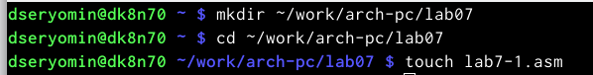

Рис. 1: создание файла

1. Ввожу в файл lab7-1.asm текст программы из листинга 7.1, создаю исполняемый файл и заупскаю его (рис.2

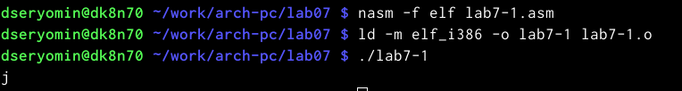

Рис. 2: результат создания файла

1. Далее изменяю текст программы и вместо символов записываю в регистры числа.Видим,что символ не отображается на экране. (рис. 3)

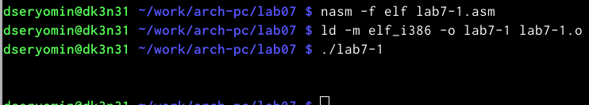

Рис. 3: редактирование файла

1. Создаю файл lab7-2.asm в каталоге ~/work/arch-pc/lab07 и ввожу в него текст программы из листинга 7.2 (рис. 4)

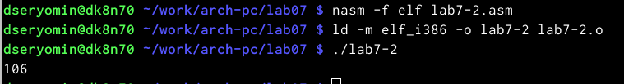

Рис. 4: результат работы текста программы из листинга 7.2

1. Аналогично предыдущему примеру изменяю символы на числа. Заменяю строки mov eax,‘6’ mov ebx,‘4’ на строки mov eax,6 mov ebx,4 (рис. **¿fig:005?**) 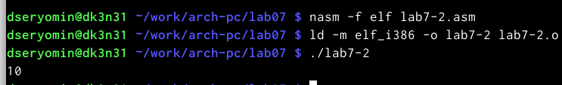
2. Заменяю функцию iprintLF на iprint. Создаю исполняемый файл и запускаю его. (рис. 5)

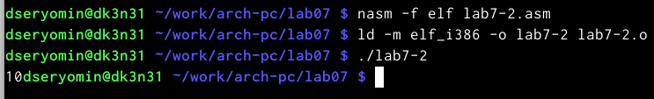

Рис. 5: резудьтат смены функции iprintLF на iprint

1. Создаю файл lab7-3.asm в каталоге ~/work/arch-pc/lab07:touch ~/work/arch-pc/lab07/lab7-3.asm, внимательно изучаю текст программы из листинга 7.3 и ввожу в lab7-3.asm.Запускаю файл. (рис. 6)

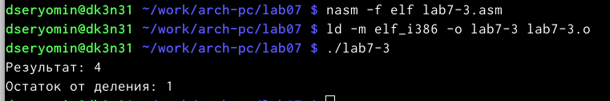

Рис. 6: результат работы программы из листинга 7.3

1. Изменяю текст программы для вычисления выражения f(x)= (4 ∗ 6 + 2)/5. Создаю исполняемый файл и проверяю его работу. (рис. 7)

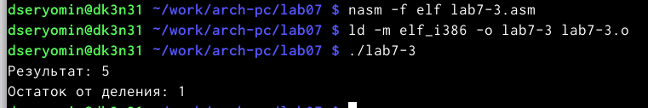

Рис. 7: результат работы программы для вычисления заданной ф-ции

1. Создаю файл variant.asm в каталоге ~/work/arch-pc/lab07:touch ~/work/arch-pc/lab07/variant.asm. Внимательно изучаю текст программы из листинга 7.4 и ввожу в файл variant.asm. Аналитически проверяю корректност вычислений. (рис. 8)

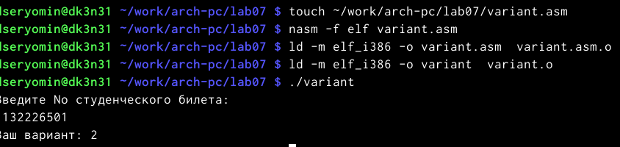

Рис. 8: результат работы программы для вычисления номера варианта по номеру студ.билета

Ответы: 1)строки mov eax,rem call sprint 2) mov ecx,x: записывает адресы выводимого сообщения в EAX mov edx,80: записывает дину вводимого сообщения в EBX call sread выполняет вызов программы ввода сообщения 3) для преобразования символа в число 4) xor edx,edx mov ebx,20 div ebx inc edx 5) в регистр EBX 6) для увеличения значения edx на единицу 7)mov eax,edx call iprintLF

Задания для самостоятельной работы:

10)Необходимо написать программу для вычисления функции из 2ого варианта. Напишем программу и проверим кореектность, подставив x=1 и x=6 (рис. 9)

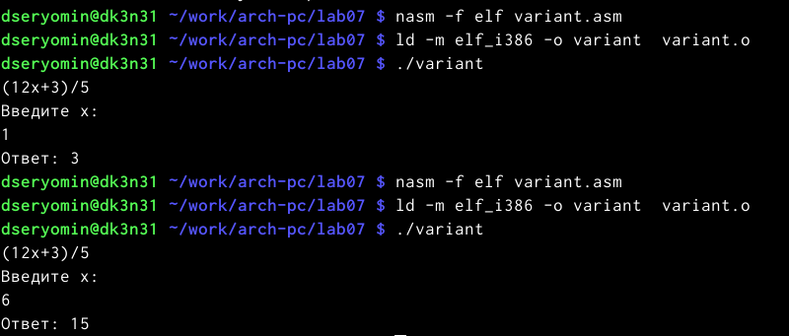

Рис. 9: результат работы программы для нахождения ф-ции

# 3 Выводы

В ходе выполнения данной лабораторной работы я освоил арифметические инструкции языка ассемблера NASM.